Муниципальное бюджетное учреждение культуры
«Централизованная библиотечная система»
Красногвардейский район РК
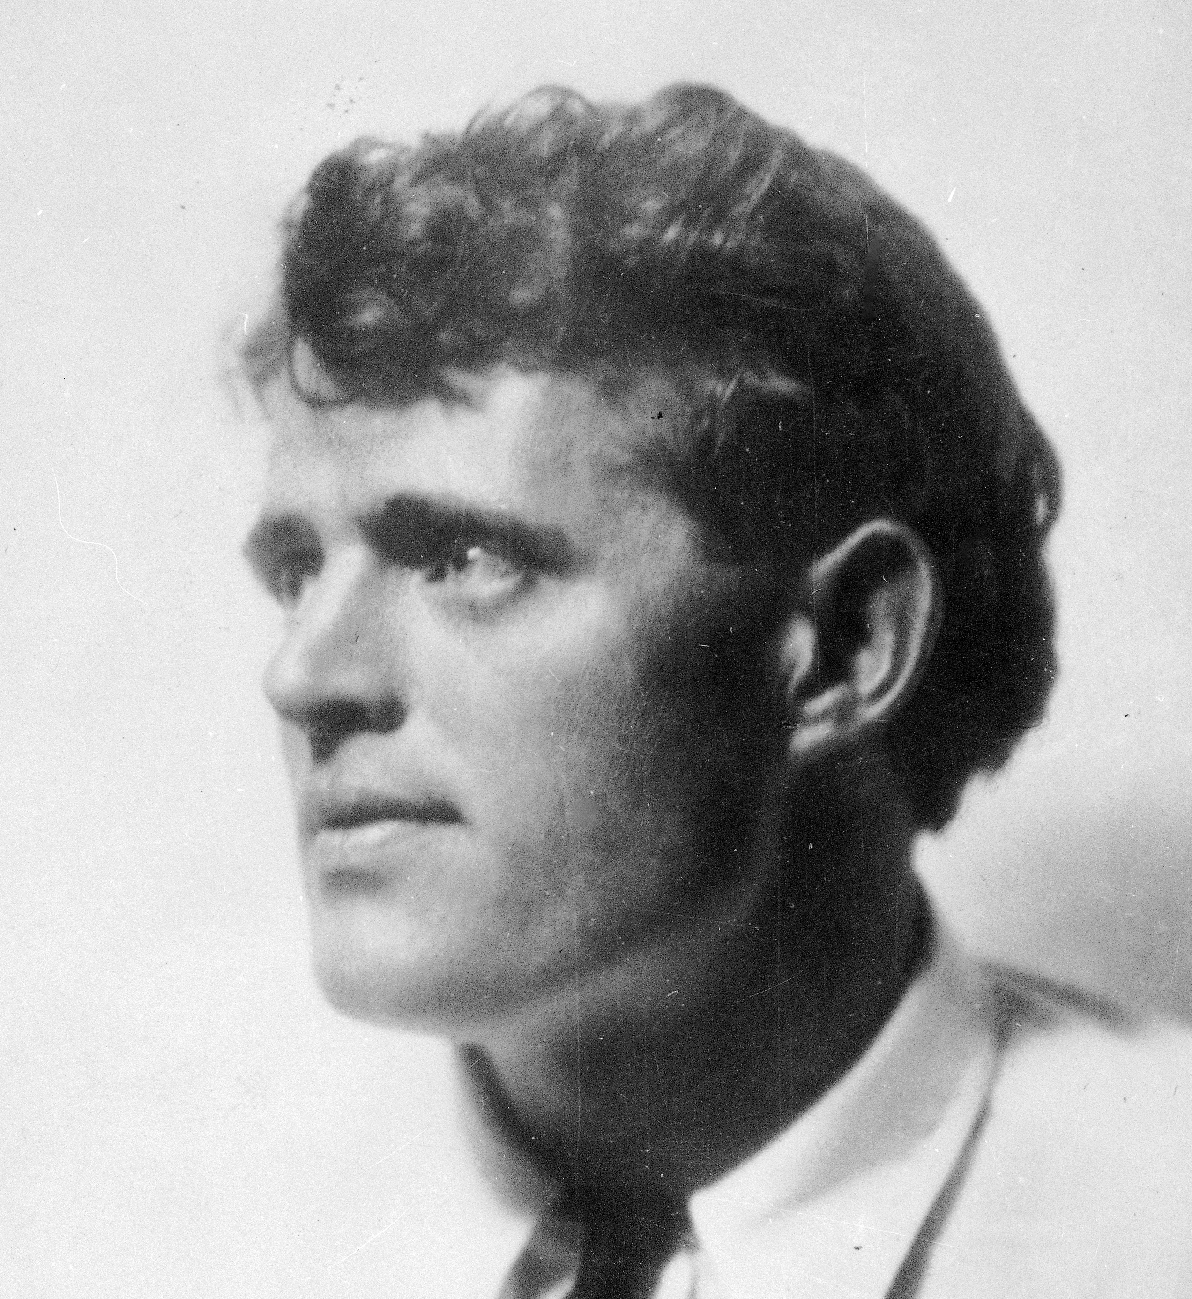

ЖИЗНЬ КАК ЛЕГЕНДА

к 145-летию американского писателя
ДЖЕКА ЛОНДОНА

Библиографический указатель
для широкого круга читателей

2021 год

Жизнь как легенда [Текст]: библиографический указатель /сост. Е. Кубаткина. - МБУК «ЦБС» Красногвардейский
р-он.- 2020. – 8 с.: ил.
Введение
Уважаемые читатели! Вашему вниманию предлагается библиографический указатель «Жизнь как легенда» посвященный 145-летию со дня рождения американского писателя Джека Лондона. Дитя калифорнийской мечты, человека, выбившийся в люди из низов, в нашей стране он стал едва ли не популярнее, чем у себя на родине. Его называли американским Горьким. Его сочинения хранились в библиотеке Льва Толстого. Лондон любимый писатель Маяковского. Да и принцип своего кумира — не тлеть сонной планетой, а сгореть дотла метеором — разделил не на словах, а на деле. Он был близок нашему читателю не только близостью к горьковским произведениям и русскому снегу. Благодаря его героическим произведениям наш читатель смог прочесть о своей советской мечте. Мечте о том, что труд не напрасен и благороден и что работа не покладая рук непременно приведет к результату. Вслед за Карамзиным, с удивлением для самого себя открывшим, что «крестьяне тоже любить умеют», Лондон показывал нам, что крестьяне могут и любить, и добиваться своих целей, и даже становиться писателями. Как Мартин Иден, конечно же.
Труженик и работяга, Лондон не расставался с блокнотом всю свою жизнь и, что бы ни случилось, ежедневно создавал по пять страниц текста.
Любопытно, что Лондон оказал влияние и на нашу топонимику. В Магаданской области, в верховьях Колымы, существует озеро Джека Лондона, названное так почитателями его таланта, обнаружившими на берегу томик любимого писателя.
Остается пожалеть, что Джек Лондон родился американцем, а не русским. Тогда бы он воспел не золото Аляски, а золото Колымы, на которое у нас не хватило писателя. Впрочем... Влияние Лондона на русскую литературу еще не закончилось. «Повесть о настоящем человеке» Бориса Полевого и «Территория» Олега Куваева — отнюдь не последние отголоски джеклондоновских мужественных, героических произведений. Среди поколения сегодняшних тридцатилетних появились авторы, воспевающие свои земли с джеклондоновским азартом и любовью к жизни. Вышла книга «Кристалл в прозрачной оправе. Рассказы о воде и камнях» молодого дальневосточного писателя Василия Авченко — из их числа.
Жизнь Джека Лондона была короткой, но такой насыщенной, что для своих произведений — двухсот рассказов, двадцати романов и трех пьес — ему практически ничего не пришлось выдумывать.
Данное пособие будет интересно как преподавателям, учащимся, студентам так и широкому кругу пользователей.
Библиографический указатель составлен на основе фонда МБУК «ЦБС» Красногвардейского района РК, интернет- ресурсов. Для широкого круга читателей.

Один из самых выдающихся и известных американских писателей Джек Лондон - человек, который создал образ писателя-мачо задолго до Хэмингуэя. Он был писателем, журналистом, моряком, золотоискателем и пиратом. А еще - увлеченным фотографом, о чем сейчас мало кто помнит. Кроме того, говорят, что он был первым в истории американским писателем, заработавшим своим трудом .
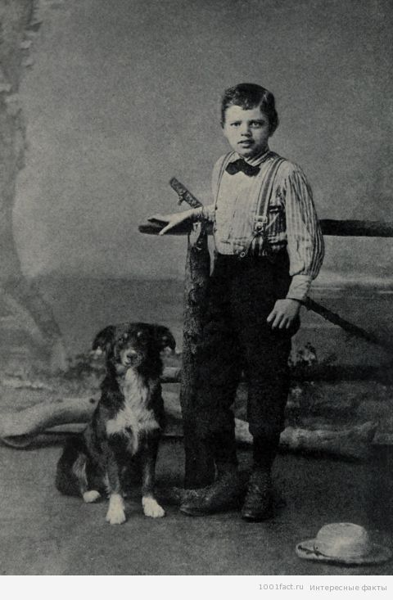
12 января 1876 года родился в Сан-Франциско мальчик, которому дала имя Джон. Джон Гриффит Чейни, он же Джек Лондон.
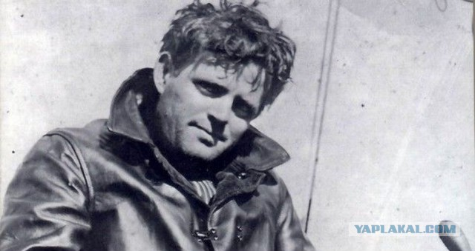
Две женщины в детстве Джека Лондона стали для него важными до конца его дней. Первая – Вирджиния Прентисс, бывшая рабыня Флоры Веллманн; на ее попечение мамаша после рождения малыша оставила его на некоторое время. Вторая – Элиза Лондон, старшая дочь отчима Джека Джона Лондона, за которого Флора вышла замуж в конце 1876 года; верный друг и ангел-хранитель писателя. Увы, сама Флора постоянно вынашивала планы быстрого обогащения, и эти авантюры разбивали все попытки мужа заняться фермерством в период жестокого экономического кризиса. Трудовая жизнь Джека Лондона началась рано: продавец утренних и вечерних газет, мальчик в кегельбане, уборщик в парке, рабочий консервной фабрики. Затем начались морские приключения. Добрая Вирджиния одолжила мальчику 300 долларов, на которые была куплена подержанная шхуна, и вскоре 14-летнего «капитана» прозвали «Принцем устричных пиратов» за незаконную ловлю креветок и крабов у набережной Сан-Франциско. Потом были служба в рыбацком патруле и плавание матросом на промысловой шхуне «Софи Сазерленд» к Японии и в Берингово море. Рабочий джутовой фабрики, гладильщик в прачечной, кочегар… Откройте произведения Джека Лондона и проследите за его трудовым путем: «Рассказы рыбацкого патруля», «Морской волк», «Мартин Иден», «Джон Ячменное Зерно» и многие другие. А самым первым был очерк «Тайфун у берегов Японии». Он был опубликован 12 ноября 1893 года в одной из газет Сан-Франциско и получил первую премию. Так началась литературная карьера Джека Лондона. Восемнадцатилетний парень, после похода безработных на Вашингтон и проведенного в тюрьме месяца, во-первых, обстоятельно познакомился с социалистическими идеями, а во-вторых, окончательно принял решение стать писателем. Не хватало образования. Лондон поступил в среднюю школу, но остался недоволен темпами обучения и бросил ее. Самостоятельно подготовившись, Джек успешно сдал экзамены в Калифорнийский университет и проучился три семестра.
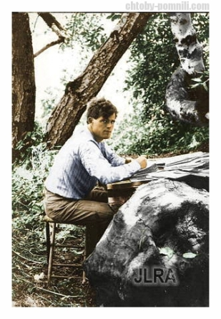
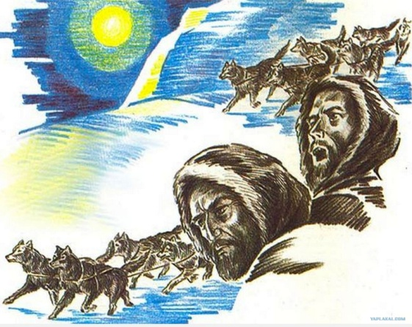
Весной 1897 года Джек Лондон, как и многие десятки тысяч американцев, «заболел» «золотой лихорадкой» и уехал на Аляску. Группе старателей, в числе которых был и Лондон, улыбнулась удача: они пробились к золотоносным верховьям реки Юкон и застолбили участок. Но улыбка Фортуны оказалась фальшивой. Золота они не нашли, до следующей весны о новом участке можно было даже не мечтать, а Лондон во время зимовки заболел по-настоящему – цингой. В следующем году он вернулся в Сан-Франциско, уже чувствуя, что везет домой по-настоящему золотой клад. Теперь Лондон знал, о чем писать, — ведь герои его будущих произведений и их живые образы он забрал с собой с Аляски. Только успевай записывать. Работоспособность Джека Лондона была невероятной: 15-17 часов литературного труда каждый день! Потому и написано им за свою не такую уж длинную писательскую карьеру порядка 40 книг. Первая из них – сборник рассказов «Сын волка» — появилась на свет в 1900 году, всего год спустя после публикации первых северных рассказов. Разумеется, во многом имя Джеку Лондону сделали романы и повести «Дочь снегов», «Морской волк», «Мартин Иден», «Белый Клык», «Сердца трех» и другие. Но в литературе писатель остался прежде всего непревзойденным королем рассказа. Написанные банальным языком, рассказы Джека Лондона легко читаются, они увлекательны. Казалось бы, из-за этого сложно остановиться, вдуматься. Но внешняя легкость в каждом лондонском рассказе поддерживается, словно фундаментом, глубиной смысла. И потому рассказам Джека Лондона суждена долгая литературная жизнь. В жизни Лондона были и военные приключения. Дважды, в 1904 и 1914 годах, он был военным корреспондентом на русско-японской войне и гражданской войне в Мексике. В 1907 году, после многочисленных задержек, вместе с женой и небольшим экипажем Лондон отправился в кругосветное путешествие на двухмачтовом паруснике «Снарк», построенном за 30 тысяч долларов по его собственным чертежам. Он планировал семилетнее плавание, но в 1909 году заболел и был вынужден ограничить свой маршрут южной частью Тихого океана.
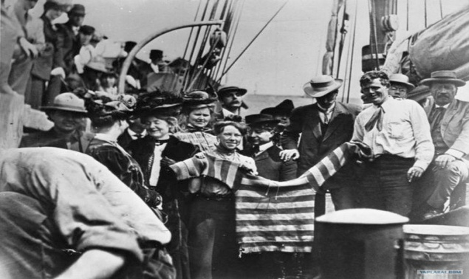
За одну книгу Лондону платили гонорар до 50 тысяч долларов, но денег ему не хватало постоянно. Говорят, что он стал первым американским писателем, заработавшим миллион долларов. Но в чем же счастье? Точно не в деньгах. Наступил настолько сильный кризис, что Лондон стал испытывать отвращение к писательству. В социализме он разочаровался. Подступила болезнь почек, сопровождавшаяся сильными болями. От них он спасался морфием. В ночь на 22 ноября 1916 года случился особенно сильный приступ. Когда утром 40-летнего писателя обнаружили, он уже умирал… При жизни писателя вышли в свет сорок четыре его книги - романы и повести, статьи и рассказы, пьесы и репортажи. Шесть сборников увидели свет после смерти писателя. О Джеке Лондоне был снят документальный фильм "Мятежное дитя калифорнийской мечты".
Среди поколения сегодняшних тридцатилетних появились авторы, воспевающие свои земли с джеклондоновским азартом и любовью к жизни. Вышла книга «Кристалл в прозрачной оправе. Рассказы о воде и камнях» молодого дальневосточного писателя Василия Авченко — из их числа.

1. Источник: http://american-lit.niv.ru/american-lit/articles/goncharov-jack-london.htm
2.Источник: https://nlo-mir.ru/chelovek/27122-interesnye-fakty-iz-zhizni-dzheka-londona-11-foto.html.
3.https://www.yaplakal.com/forum2/st/0/topic775603.html
4.https://iz.ru/news/601474

Литература:

- Лондон, Джек. Сочинения в двух томах Т.1: Повести /Джек Лондон; перевод с английского; вступительная статья, А. М. Зверева. – Киев.: Днепро, 1987. – 543 с.
- Лондон, Джек.Сочинения в двух томах Т.2: Повести /Джек Лондон; перевод с английского; вступительная статья, А. М. Зверева. – Киев.: Днепро, 1987. – 512 с.
- Лондон, Джек. Избранное /Джек Лондон; редактор Л. И. Мубаракшина, Ж. Г. Давиденко. – Киев.: Днепро, 1986. – 543 с.
- Лондон, Джек. Белый клык /Джек Лондон; [перевод с английского Н. А. Волжиной]. – Москва: Эксмо, 2019. – 384 с.: ил.
- Лондон, Джек. Белый клык /Джек Лондон; перевод с английского Н. А. Волжиной; художник Н. А. Федорова. – Москва: АСТ, 2018. – 286 с.- (Всемирная литература)
- Лондон, Джек. Любовь к жизни /Джек Лондон; [перевод с английского]. – Москва: Эксмо, 2019. – 448 с.- (Всемирная литература)
- Лондон, Джек. Повести и рассказы /Джек Лондон; [перевод с английского]. – Днепропетровск: Проминь, 2088. – 382 с.: ил.
- Лондон, Джек. Мартин Иден: роман; Рассказы /Джек Лондон; [перевод с английского]; Вступительная статья Г. Злобина; П. Пинкисевич. – Москва: Худож., лит, 1986. – 606 с.: ил. – (Библиотека классики. Зарубежная литература).
- Лондон, Джек. Рассказы /Джек Лондон; [перевод с английского]. – Ленинград: Худож., лит, 1981. – 272 с.- (Классики и современники. Зарубежная литература)
- Лондон, Джек. Рассказы южных морей /Джек Лондон; Предисловие М. Г. Соколянского. – Одесса: Маяк, 1981. – 224 с.- (Морская библиотека)

Адрес:
297000
п. Красногвардейское,
ул. Энгельса, 21
e-mail: biblioteka.77mail.ru
сайт: biblioteka123.ulcraft.com/o_nas
телефон: 2 – 48 - 11
Приглашаем Вас каждый день
с 8.00 до 17.00
( Выходные: суббота, воскресенье)
Последний день месяца -
санитарный

Составил библиограф: Кубаткина, Е.

